Фрагмент классного часа для обучающихся группы 15 КП ГАПОУ СО «Каменск-Уральский педагогический колледж» по теме «Челябинск – город трудовой доблести» в рамках реализации индивидуального проекта
Залесова Юлия Олеговна, обучающаяся 1 курса ГАПОУ СО «Каменск-Уральский педагогический колледж»
Патыка Ксения Анатольевна, обучающаяся 1 курса ГАПОУ СО «Каменск-Уральский педагогический колледж»
Научный руководитель: Жежа Александра Игоревна, преподаватель ГАПОУ СО «Каменск-Уральский педагогический колледж»
Статья посвящена описанию процесса и результатов реализации индивидуального учебного проекта. Определена результативность создания фрагмента классного часа для обучающихся группы 15 КП ГАПОУ СО «Каменск-Уральский педагогический колледж» по теме «Челябинск – город трудовой доблести» для привлечения внимания обучающихся к такой образовательной форме как фрагмент классного часа.
Ключевые слова: фрагмент классного часа, индивидуальный учебный проект, образовательная форма.

В 2023-2024 учебном году был реализован индивидуальный проект на
тему «Фрагмент классного часа для обучающихся группы 15 КП ГАПОУ СО «Каменск-Уральский педагогический колледж» по теме «Челябинск – город трудовой доблести.
Проблема проекта является актуальной, так как по результатам опроса многие обучающиеся группы 15КП хотели бы узнать, почему Челябинск является городом трудовой доблести.
Положительным эффектом от реализации данного проекта является то, что студенты нашей группы узнали: новую информацию о Челябинске как о городе трудовой доблести; чем он заслужил данное звание; чем помогал в годы ВОВ.
Для реализации проекта потребовались такие материальные ресурсы,
как компьютер; бумага; принтер; денежные средства, и нематериальные: материалы электронных сайтов; выход в интернет; книги; статьи; помощь преподавателей, родителей и тьюторов; информация о участии Челябинска в ВОВ.
Целью учебного проекта является проведение фрагмента классного часа на тему «Челябинск – город трудовой доблести» для обучающихся группы 15 КП ГАПОУ СО «Каменск-Уральский педагогический колледж».
Для достижения поставленной цели были выделены этапы реализации проекта:
1. Подтвердить актуальность проблемы проекта, проведя опрос.
2. Собрать информационный материал о Челябинске как о городе Трудовой доблести для реализации цели проекта.
3. Выполнить продукт проекта, проведя фрагмент классного часа для обучающихся группы 15 КП ГАПОУ СО «Каменск-Уральский педагогический колледж» по теме «Челябинск – город трудовой доблести»».
4. Провести презентацию продукта проекта.
5. Измерить результат проекта.
На первом этапе проводился опрос для подтверждения актуальности проблемы проекта. По результатам опроса мы видим, что:
1. Более половины опрошенных знают, за что городам даётся звание «Город трудовой доблести».
2. Большинство опрошенных, за что Челябинск является городом Трудовой доблести.
3. Значительная часть опрошенных хотели бы узнать, за что Челябинску присвоено звание «Город трудовой доблести».
На втором этапе осуществлялся поиск и отбор информационного
материала для реализации цели проекта.
На втором этапе осуществлялся поиск и отбор информационного материала для реализации цели проекта.
Опираясь на статью Полины Виноградовой, была найдена информация о том, что Челябинск являлся в годы Великой Отечественной войны городом, который был одним из основных городов, выпускавших массовое количество танков.
На основании статьи Василия Зайцева «Война: Челябинская область 1941-1945 гг.» были выделена основная информация о вкладе Челябинска в победу в Великой Отечественной войне.
Александр Александрович Комаров в своей статье «Война: Челябинская область 1941–1945 гг.» называет статистику солдат, учувствовавших в Великой Отечественной войне.
В материале электронного сайта «Официальный сайт администрации Красноармейского муниципального района Челябинской области» находим информацию о том, когда и за какие заслуги Челябинск стал Городом трудовой доблести.
На основе полученного информационного материала создан продукт проекта – Фрагмент классного часа для обучающихся группы 15 КП ГАПОУ СО «Каменск-Уральский педагогический колледж» по теме «Челябинск – город трудовой доблести».
Данный фрагмент классного часа представляет собой доклад о Челябинске как о городе Трудовой доблести. В нём упомянуто в общих чертах, за что дается городам звание «Город трудовой доблести». Кроме того, подробно рассказано о том, чем Челябинск заслужил своё звание. Также, детально описано, чем этот город помогал в годы Великой Отечественной войны.
В конце данного доклада, чтобы проверить насколько ребята усвоили представленный им материал, мы проверили викторину. По её результатам мы смогли понять, что наши однокурсники хорошо запомнили информацию, поскольку в большинстве ответили на вопросы правильно (рис.1, рис.2).
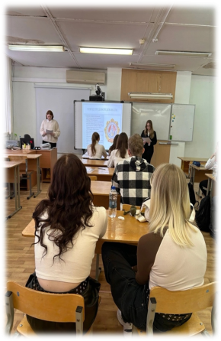Рис. 1 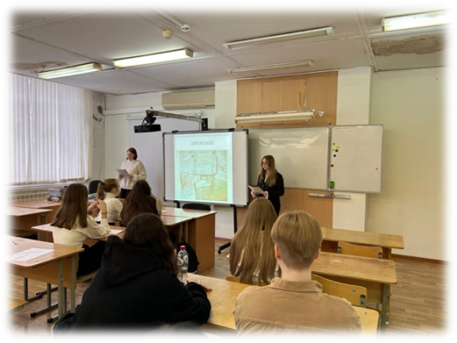Рис. 2
Презентация проекта проводилась в форме поста в группе ГАПОУ СО «Каменск-Уральский педагогический колледж» в социальной сети ВКонтакте (рис.3).
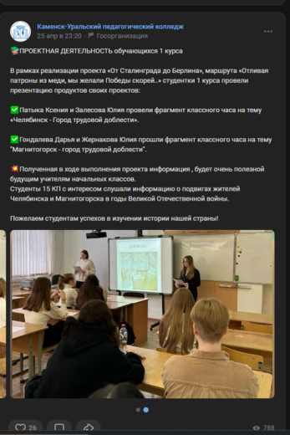 Рис. 3
Для измерения результатов проекта было проведен опрос. Судя по результатам, всем понравился наш фрагмент классного часа и многие узнали что-то новое для себя.
В ходе реализации индивидуального проекта мы осознали, что очень ценным был опыт проведения фрагмента классного часа, самым легким этапом стало провести опрос, самым сложным был этап найти информацию для продукта проекта, потому что нужно было найти качественный материал. Также, нам интересно было реализовывать продукт проекта. Ещё, мы поняли, что нужно грамотно распределять время и задачи выполнения проекта.
Литература:
- Полина Виноградова, Челябинск в годы войны (статья), бессмертный полк официальный сайт движения.
- Василий Зайцев, Война: Челябинская область 1941-1945 гг. (статья), Рамблер — главные новости России и мира.
- Александр Александрович Комаров, Война: Челябинская область 1941–1945 гг. (статья), ИА REGNUM.
- Официальный сайт администрации Красноармейского муниципального района Челябинской области, Челябинск – город трудовой доблести (статья), Официальный сайт администрации Красноармейского муниципального района Челябинской области.
- Лана Литвер, Уральский добровольческий танковый корпус в мифах и цифрах (статья), Первое областное информагентство lobl.ru.

